Конспект занятия
«Экологические группы растений ближайшего окружения».
Цели занятия:
1.Познакомить учащихся с экологическими группами растений произраставшие около школы и города, (школа расположена в лесной зоне).
2. Выявить особенности строения растений разных экологических групп.
3. Развивать умения наблюдать, анализировать, сравнивать,
делать выводы.
Задачи:
Образовательная: расширить знания учащихся о среде обитания, её факторах и их влиянии на организмы; познакомить с разными способами приспособления к среде обитания; познакомить с разнообразием организмов, обитающих в ближайшем окружении. Продолжить развитие экологической культуры учащихся.
Развивающая: развивать умения наблюдать, анализировать, сравнивать, делать выводы.
Воспитательная: формировать навыки коммуникативного общения, воспитывать культуру поведения в ролевой игре.
Оборудование:
комнатные растения: элодея, , традесканция, алоэ, кактус;
словари биологических терминов, гербарий растений различных экологических групп, карточки.
Формы работы: групповая.
Тип урока: по дидактическим целям – обобщающий; по методам обучения – игра.
Ход урока:
Учитель: Сегодня на уроке мы познакомимся с экологическими группами растений. Перед нами стоит задача выяснить, учитывая особенности внешнего строения растений, в какие экологические группы они входят. Для этого нужно выяснить, что нужно для жизнедеятельности растения, что ему необходимо?
Дети: вода, свет, температура, почва, воздух.
Учитель: Тогда мы рассмотрим эти предложенные факторы, для этого нам необходимо разделится на пять групп.
До этого учитель разрезает пять открыток с яркими цветами на пять частей различной формы, дети вытаскивают их, не выбирая, и затем ищут своих партнеров по открытке.
Ученики рассаживаются по группам и получают задания, конверт с растения из разных экологических групп (6 карточек растений с небольшим описанием, три карточки этой группы и три из других групп) и карту биологического тренажера.
Биологический справочник.

Группа 1: Растения водных и избыточно увлажненных мест обитания.
Биологический тренажер
“По зеркальной воде, по кудрям лозняка.
От зари алый свет разливается.
Дремлет чуткий камыш.
Тишь - безлюдье вокруг.
Чуть приметна тропинка росистая,
Куст заденешь плечом - на лицо тебе вдруг
С листьев брызнет роса серебристая”.
По берегам озер, речных заводей и других водоемов существует особенный, ни на что не похожий растительный мир. Жизнь этих растений тесно связанна с водой и этим объясняется особенность их строения. Велика роль этих растений в жизни водоемов: они препятствуют перемещению ила, хорошо очищают воду. Заросли растений служат местом жизни и кормления многих птиц, рыб и зверей. Многие из этих трав используются в народной медицине.
Высшие наземные растения, прикреплённые к неподвижному субстрату, в большей степени, чем животные зависят от уровня влажности окружающей среды. По отношению к влаге и способам адаптации к водному режиму выделяют следующие основные группы растений, существенно различающихся как по внешнему виду, так и по внутренней структуре: гигрофиты ( от греческого «гигрос» - влажный и «фитон» ) – наземные растения, произрастающие на влажных почвах и в условиях влажного воздуха, они не имеют никаких приспособлений к засухе.
Сабельник болотный (Comarum palustre) - растение из семейства Rosaceae.

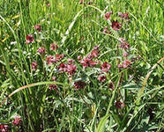
Калужница болотная.
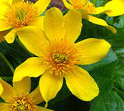
.
Кувшинковые, или Водяные лилии (Nymphaeaceae) Одни из них — самая многочисленная группа, состоит преимущественно из однодольных — погружены в воду полностью или большей своей частью (гидатофи́ты), сюда относятся все формы, гибнущие вне воды и неспособные к сухопутной жизни; они держатся на незначительных глубинах пресных и солёных вод или плавают на поверхности.

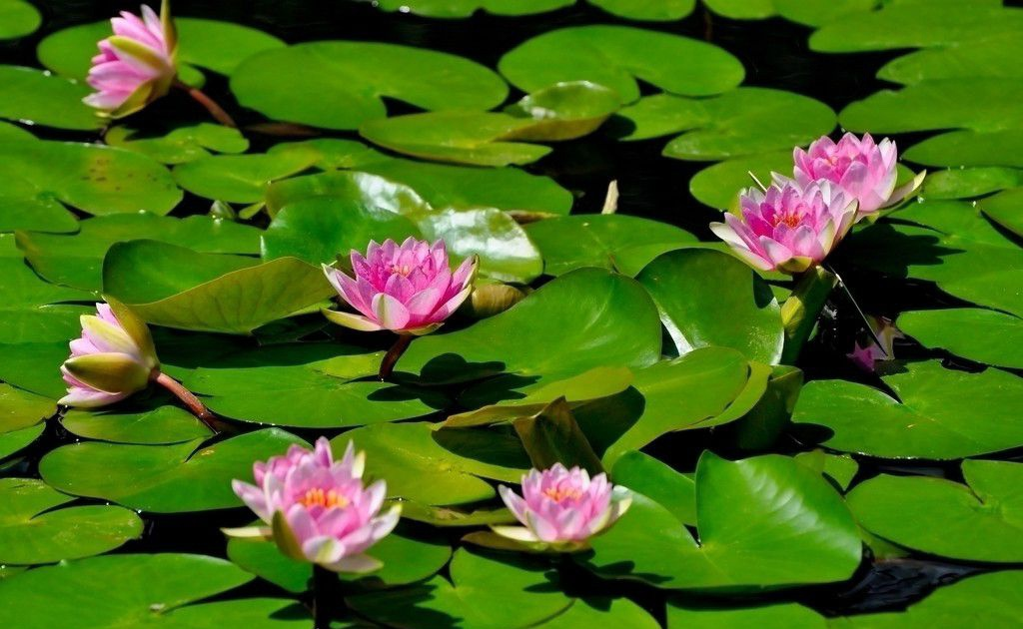
Лилии

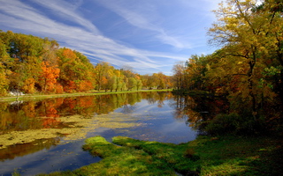
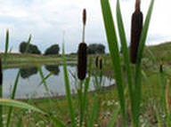
тростник

водоросли
Другие погружены в воду только нижней частью (гидрофи́ты), переживают временную засуху или требуют, чтобы только корни их были обильно увлажнены; это мелководные, прибрежные и болотные формы.
Резкой границы между гидатофитами и гидрофитами не существует.
К водным растениям условно можно отнести также и водоросли — обширную группу организмов.
Группа 2: Растения открытых мест.

Биологический тренажер

“Не видать ни души.
Тонет в золоте день,
пробежать по траве ветру сонному лень.
Вот и речка…. не верь.
То под жгучим лучом
Отливается тонкий ковыль серебром”

Прекрасен вид цветущего луга. Наверное, нигде нельзя встретить такое разнообразие трав как на лугу. Здесь много красивых растений. Среди них немало лекарственных трав, встречаются съедобные растения, многие цветы - прекрасные медоносы. Травяной состав лугов является незаменимым кормом для скота. Луговые растения развиваются особенно быстро, поэтому за лето их скашивают два, а то и три раза.
Гелиофиты ( от греческого «гелиос» - Солнце и «фитон»- растения), растущие в условиях хорошей освещённости. Приспособления – листья обычно мелкие, узкие, или листовые пластинки сильно рассечены. У растений с широкими листовыми пластинками жилки образуют густую сеть, много устьиц.

1 Ковыль перестый.

2 Адонис весенний
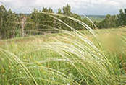
1 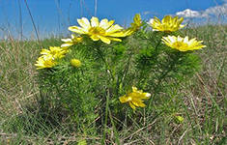 2
Теневые виды (тенелюбивые), или сциофиты ( отгреческого «сциа»- тень и «фитон») удовлетворяющиеся низкой степенью освещённости. К ним относятся виды, произрастающие под пологом леса. У этих растений листья тёмно – зелёные, относительно более крупные. Располагаются они чаще горизонтально,чаще горизонтально, число устьиц на единицу плошади меньше. У сциофитов больше воды в теле, меньшеконцентрация клеточного сока.
Ландыш майский Вороний глаз

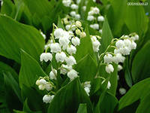
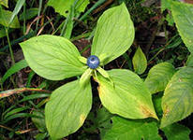
Сныть обыкновенная Копытень европейский.
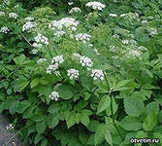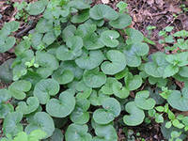

Группа 3: Придорожные растения.

Биологический тренажер

“Эх, дороги ….

Пыль да туман, Холода, тревоги Да степной бурьян”.

Вдоль дороги и во дворах растут совсем неприметные растения, на которые мы порой не обращаем внимания. Они прекрасно приспособились к своей среде обитания. Значение придорожных растений очень велико. Покрывая сплошным ковром обочины, они не дают подниматься дорожной пыли, семена их служат кормом для птиц, многие из этих трав используются в народной медицине.
Репейник одуванчик
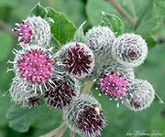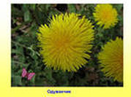
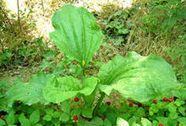

Группа 4: Растения сухих мест обитания.

Биологический тренажер

“Человек, запомни навсегда:

Символ жизни на Земле - вода! Экономь ее и береги - Мы ведь на планете не одни”.

Есть места, где вода большая редкость, добыть, уберечь вот основная задача для растений которые там поселились. Эти растения очень жизнестойки и неприхотливы. Они не отличаются броской краской, и конечно, цветы их не украшают букеты, уж больно они колючи. Многие из этих растений обладают лекарственными и другими полезными для человека свойствами. Кроме того, без них эти безводные районы выглядели бы еще более пустынными.
Листья имеют толстую, плотную кожицу, опушение или превращены в колючки, устьиц немного т расположеныони в углублениях.

Кактусы.

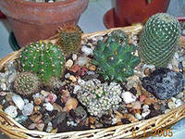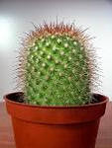

Группа : Растения, живущие в условиях недостаточного освещения (теневыносливые).

Биологический тренажер

“Смолой и солнцем пахнет хвоя, Замолкнув, сосны дремлют стоя, Сверкают на затылках иней Серебряные капли зноя, Березы, полные покоя, Чуть дышат зеленью своей, И слышно, как, жилище строя, Шуршит былинкой муравей. ”

Мы видим только листья, листья без просвета, большие и малые, узкие и широкие, отливающие светлым серебром и темно-зеленые. По земле хаотично вьются ползучие травы, чуть повыше над ними молодые деревца и кустарники в своем неудержимом порыве вверх оттеняют в сторону своих более слабых соседей. Лес поделен на ярусы - это структурная часть фитоценоза, вертикальное расслоение для лучшего усвоения солнечного света. Многие из этих растений используются в народной медицине.

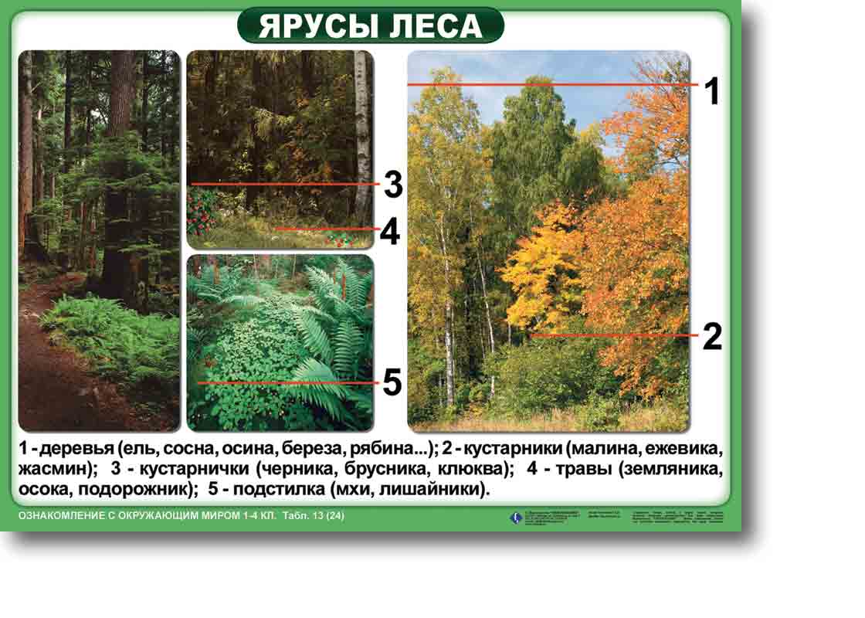
После того как ребята выбрали из шести растений три растения своей экологической группы (на их усмотрение), устраиваем обменный аукцион, каждая группа рекламирует свои растения, другим группам и добирает недостающие свои растения.
Работает с гербарием, комнатными растениями.

После этого каждая группа получает правильные карты со всеми растениями и проверяет свою работу, записывает в тетради название своей группы и правильные растения, по количеству правильных растений каждая группа получает баллы три растения - “3”, четыре - “4”, пять - “5”, шесть - просто отлично и великолепно. Учитывается название растений ближнего окружения.

3. Закрепление знаний (5 минут)

Чем можно объяснить сходство в строении тенелюбивых и живущих при повышенной влажности почвы и воздуха растений?

Какие черты сходства наблюдаются у растений засушливых мест обитания и светолюбивых растений?

Задание на дом. Подготовить презентацию растений Тамбовской области.

Литература:

1. Беркинблит М.Б., Чуб В.В. “Биология" (экспериментальный учебник для 6 класса) - М., “Вентана-Граф”, 1993 г.

2. Биология: справочник школьника (составитель Власова З. А.) - М., изд. “Слово”, 1995 г.

3. Большой энциклопедический словарь.

4. Будорагина Л.В., Ростроса Н.К. “Производство кисломолочных продуктов" - М., “Агропромиздат”, 1986 г.

5. Корчагина В.А. “Биология: растения, бактерии, грибы, лишайники”. Учебник для 6-7 класса - М., “Просвещение”, 1992 год (на каждую парту).

6. Медников Б.М. “Биология: формы и уровни жизни" - М., “Просвещение”, 1994 г.

7. Пономарёва И.Н., Корнилова О.А., Кучменко В.С. “Биология: растения, бактерии, грибы, лишайники" (учебник для 6 класса) - М., “Вентана-Граф”, 2001 г. (на каждую парту).
План урока.

